GV BIÊN SOẠN: BÙI THỊ HIỀN
TỔ HÓA SINH- TRƯỜNG THPT UÔNG BÍ- TỈNH QUẢNG NINH
ĐT: 0984314833; Mail: buithihien.c3uongbi@quangninh.edu.vn

CÂU HỎI BÀI 6 CHUYÊN ĐỀ SINH 11 SÁCH CHÂN TRỜI SÁNG TẠO

Phần I: Câu trắc nghiệm nhiều phương án lựa chọn.
Thí sinh trả lời từ câu 1 đến câu 10. Mỗi câu hỏi chỉ chọn 1 phương án.
Câu 1: Virus HIV gây bệnh nào sau đây?
A. Bệnh AIDS
B. Bệnh cúm
C. Bệnh tả
D. Bệnh dịch hạch
Câu 2: Nguyên nhân chính gây ra bệnh lao phổi là gì?
A. Vi khuẩn Mycobacterium tuberculosis
B. Virus Influenza
C. Nấm Candida
D. Ký sinh trùng Plasmodium
Câu 3: Cách phòng ngừa bệnh sốt rét hiệu quả nhất là gì?
A. Tiêm vaccine phòng ngừa
B. Uống thuốc kháng sinh
C. Sử dụng màn chống muỗi và thuốc diệt muỗi
D. Rửa tay thường xuyên
Câu 4: Virus SARS-CoV chủ yếu lây truyền qua đường nào?
A. Đường hô hấp
B. Đường tiêu hóa
C. Đường máu và tình dục
D. Tiếp xúc da
Câu 5: Bệnh nào sau đây do kí sinh trùng gây ra?
A. Bệnh Sởi
B. Bệnh Covid - 19
C. Bệnh Lang ben
D. Bệnh lị
Câu 6: Bệnh sởi thường gây ra triệu chứng gì đầu tiên?
A. Sốt cao và phát ban
B. Đau họng và ho
C. Đau đầu và chóng mặt
D. Đau bụng và tiêu chảy
Câu 7: Muỗi vằn Aedes aegypti là loài vật trung gian truyền bệnh
A. sốt xuất huyết
B. sốt rét
C. viêm não Nhật Bản
D. dại
Câu 8: Bệnh truyền nhiễm là gì?
A. Bệnh gây ra bởi vi khuẩn, virus, nấm hoặc ký sinh trùng và có khả năng lây từ người sang người
B. Bệnh gây ra bởi yếu tố di truyền
C. Bệnh không lây từ người sang người
D. Bệnh liên quan đến sự thiếu hụt dinh dưỡng
Câu 9: Đại dịch (pandemic) là gì?
A. Một bệnh truyền nhiễm xuất hiện ở một khu vực cụ thể và bị kiểm soát nhanh chóng
B. Một bệnh truyền nhiễm lan rộng toàn cầu, ảnh hưởng đến nhiều quốc gia và lục địa
C. Một bệnh truyền nhiễm chỉ ảnh hưởng đến động vật
D. Một bệnh không có khả năng lây lan
Câu 10: Sự khác biệt chính giữa dịch và đại dịch là gì?
A. Dịch xảy ra ở một khu vực nhỏ, còn đại dịch lan rộng toàn cầu
B. Dịch không gây chết người, còn đại dịch gây chết người
C. Dịch chỉ ảnh hưởng đến động vật, còn đại dịch ảnh hưởng đến con người
D. Dịch không có khả năng lây lan, còn đại dịch có khả năng lây lan nhanh
Phần II: Câu trắc nghiệm đúng sai. Thí sinh trả lời từ câu 1 đến câu 10. Trong mỗi ý a, b, c, d ở mỗi câu, thí sinh chọn đúng hoặc sai.
Câu 1: Khi nói về Virus HIV, phát biểu sau đây đúng hay sai?
a. Virus HIV không thể lây truyền qua đường hô hấp.
b. Virus HIV có thể lây truyền qua tiếp xúc da.
c. Virus HIV chủ yếu lây truyền qua đường máu và tình dục.
d. Virus HIV có thể lây truyền qua đường tiêu hóa.
Đáp án:
a. Biết Đúng
b. Biết Sai
c. Hiểu Đúng
d. Biết Sai
Câu 2: Khi nói về bệnh sốt xuất huyết, phát biểu sau đây đúng hay sai?
a. Bệnh sốt xuất huyết do virus Dengue gây ra.
b. Bệnh sốt xuất huyết thường xảy ra ở những vùng có khí hậu ôn đới.
c. Bệnh sốt xuất huyết lây truyền qua muỗi Aedes.
d. Bệnh sốt xuất huyết không có vắc xin phòng ngừa.
Đáp án:
a. Biết Đúng
b. Biết Sai
c. Biết Đúng
d. Hiểu Sai
Câu 3: Khi nói về bệnh COVID-19, phát biểu sau đây đúng hay sai?
a. Bệnh COVID-19 có thể gây ra triệu chứng từ nhẹ đến nặng, bao gồm cả tử vong.
b. Bệnh COVID-19 chỉ gây ra triệu chứng nhẹ và không gây tử vong.
c. Bệnh COVID-19 không lây truyền qua không khí.
d. Bệnh COVID-19 có thể phòng ngừa bằng vắc xin.
Đáp án:
a. Biết Đúng
b. Biết Sai
c. Biết Sai
d. Hiểu Đúng
Câu 4: Đặc điểm sau đây đúng hay sai khi nói về bệnh viêm gan B?
a. Bệnh viêm gan B có thể dẫn đến xơ gan và ung thư gan.
b. Bệnh viêm gan B không thể lây truyền qua đường máu.
c. Bệnh viêm gan B có thể phòng ngừa bằng vắc xin.
d. Bệnh viêm gan B chỉ lây truyền qua đường tình dục.
Đáp án:
a. Biết Đúng
b. Biết Sai
c. Hiểu Đúng
d. Biết Sai
Câu 5: Cho bảng biểu số liệu về tỷ lệ mắc bệnh truyền nhiễm ở một cộng đồng (ở Việt Nam năm 2023):
Loại bệnh | Số ca mắc | Số ca tử vong
Bệnh lao | 150 | 10
HIV/AIDS | 200 | 25
Sốt xuất huyết | 300 | 5
Viêm gan B | 180 | 15
Sốt rét | 120 | 3
Dựa vào bảng biểu, kết luận các phát biểu sau đúng hay sai:
a. Sốt rét có số ca mắc thấp nhất trong các loại bệnh được liệt kê.
b. Tỷ lệ tử vong do HIV/AIDS cao hơn tỷ lệ tử vong do viêm gan B.
c. Sốt xuất huyết có số ca tử vong nhiều hơn số ca tử vong do bệnh lao.
d. Tỷ lệ tử vong của bệnh lao thấp hơn 10%.
Đáp án
a. Biết Đúng. (Sốt rét có số ca mắc thấp nhất là 120.)
b. Hiểu Đúng. (HIV/AIDS có tỷ lệ tử vong là 12.5%, cao hơn viêm gan B là 8.33%.)
c. Biết Sai. (Sốt xuất huyết có 5 ca tử vong, ít hơn bệnh lao là 10 ca tử vong.)
d. Hiểu Đúng. (Bệnh lao có tỷ lệ tử vong là 6.67%, thấp hơn 10%.)
Câu 6: Dựa vào sơ đồ chu kỳ phát triển của ký sinh trùng sốt rét, kết luận các phát biểu sau đúng hay sai?
a. Ký sinh trùng sốt rét chỉ phát triển trong cơ thể người.  b. Muỗi Anopheles đóng vai trò trung gian truyền bệnh sốt rét.  c. Ký sinh trùng sốt rét tấn công hồng cầu của người ngay sau khi xâm nhập vào máu.  d. Triệu chứng sốt rét xuất hiện sau khi ký sinh trùng đã sinh sôi trong gan và tấn công hồng cầu. | 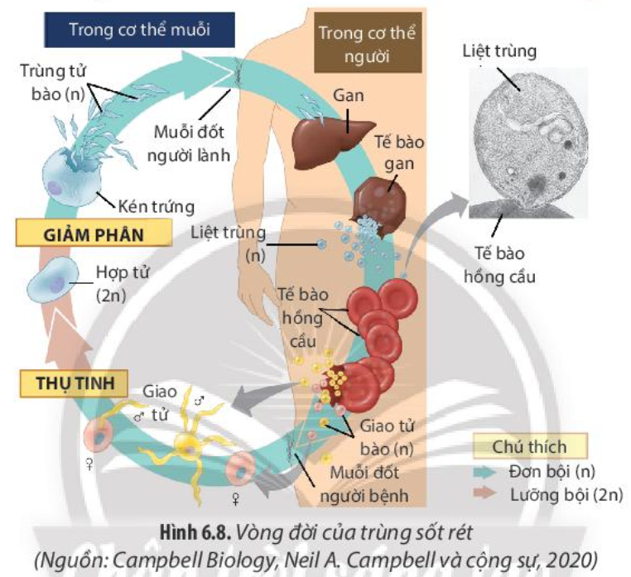
Đáp án:
a. Biết Sai
b. Biết Đúng
c. Biết Sai
d. Hiểu Đúng
Câu 7 - 10: Nghiên cứu thông tin và sơ đồ quá trình nghiên cứu về bệnh dịch tả
ở hình 6.6 để trả lời các câu hỏi sau:
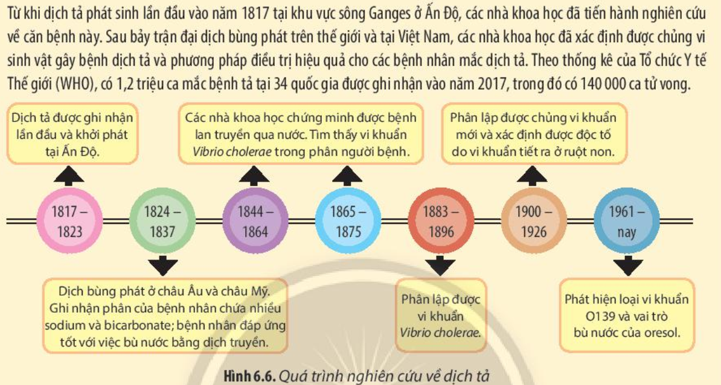
Câu 7: Dựa vào thông tin về nguyên nhân gây bệnh dịch tả, kết luận các phát biểu sau đúng hay sai?
a. Bệnh dịch tả do vi khuẩn Vibrio cholerae gây ra.
b. Nguyên nhân chính gây bệnh dịch tả là do virus.
c. Vi khuẩn gây bệnh dịch tả thường tồn tại trong nguồn nước bị ô nhiễm.
d. Dịch tả không lây lan qua đường tiêu hóa.
Đáp án:
a. Biết Đúng. (Bệnh dịch tả do vi khuẩn Vibrio cholerae gây ra.)
b. Biết Sai. (Nguyên nhân chính là vi khuẩn, không phải virus.)
c. Hiểu Đúng. (Vi khuẩn tồn tại trong nguồn nước bị ô nhiễm.)
d. Biết Sai. (Dịch tả lây lan qua đường tiêu hóa.)
Câu 8: Dựa vào thông tin về con đường lan truyền bệnh dịch tả, kết luận các phát biểu sau đúng hay sai?
a. Bệnh dịch tả lan truyền chủ yếu qua đường tiêu hóa.
b. Uống nước nhiễm vi khuẩn Vibrio cholerae là nguyên nhân chính gây bệnh.
c. Bệnh dịch tả không thể lan truyền qua tiếp xúc trực tiếp giữa người với người.
d. Ăn thực phẩm không đảm bảo vệ sinh có thể dẫn đến nhiễm bệnh dịch tả.
Đáp án:
a. Biết Đúng. (Lan truyền chủ yếu qua đường tiêu hóa.)
b. Hiểu Đúng. (Uống nước nhiễm vi khuẩn là nguyên nhân chính.)
c. Hiểu Sai. (Bệnh có thể lan truyền qua tiếp xúc gián tiếp.)
d. Hiểu Đúng. (Ăn thực phẩm không đảm bảo vệ sinh có thể dẫn đến nhiễm bệnh.)
Câu 9: Dựa vào thông tin về biện pháp phòng bệnh dịch tả, kết luận các phát biểu sau đúng hay sai?
a. Sử dụng nước sạch và đảm bảo vệ sinh thực phẩm là biện pháp phòng bệnh dịch tả hiệu quả.
b. Tiêm vắc-xin là biện pháp chính để phòng bệnh dịch tả.
c. Rửa tay bằng xà phòng trước khi ăn là biện pháp phòng bệnh dịch tả.
d. Tránh tiếp xúc với người bệnh dịch tả là biện pháp phòng bệnh duy nhất.
Đáp án:
a. Hiểu Đúng. (Sử dụng nước sạch và đảm bảo vệ sinh thực phẩm là hiệu quả.)
b. Biết Sai. (Tiêm vắc-xin không phải biện pháp chính.)
c. Hiểu Đúng. (Rửa tay bằng xà phòng là biện pháp hiệu quả.)
d. Biết Sai. (Có nhiều biện pháp phòng bệnh khác.)
Câu 10: Dựa vào thông tin về biện pháp chữa trị bệnh dịch tả, kết luận các phát biểu sau đúng hay sai?
a. Biện pháp chữa trị chính cho bệnh dịch tả là sử dụng kháng sinh.
b. Bù nước và điện giải là biện pháp quan trọng nhất trong điều trị bệnh dịch tả.
c. Bệnh nhân mắc dịch tả cần được cách ly để tránh lây lan.
d. Thuốc kháng viêm là biện pháp chữa trị chính cho bệnh dịch tả.
Đáp án:
a. Biết Sai. (Sử dụng kháng sinh là một biện pháp, nhưng không phải biện pháp chính.)
b. Hiểu Đúng. (Bù nước và điện giải là biện pháp quan trọng nhất.)
c. Hiểu Đúng. (Bệnh nhân cần được cách ly.)
d. Biết Sai. (Thuốc kháng viêm không phải biện pháp chữa trị chính.)
Phần III: Câu trắc nghiệm trả lời ngắn. Thí sinh trả lời từ câu 1 đến câu 10.
Câu 1: Tỷ lệ tử vong trung bình của bệnh dại ở người nếu không được điều trị là bao nhiêu phần trăm?
Đáp án: 100
Câu 2: Đại dịch COVID-19 bắt đầu bùng phát vào năm nào?
Đáp án: 2019
Câu 3: Nếu tỷ lệ tiêm phòng vắc-xin cúm trong cộng đồng là 70% và cộng đồng có 10.000 người, số người đã được tiêm phòng là bao nhiêu?
Đáp án: 7000
Câu 4: Một trường học có 500 học sinh, trong đó có 10% học sinh đã được tiêm vắc-xin phòng bệnh cúm. Nếu cúm bùng phát và tỷ lệ mắc bệnh trong số học sinh chưa tiêm vắc-xin là 30%, số học sinh bị mắc bệnh cúm là bao nhiêu?
Đáp án: Số học sinh chưa tiêm vắc-xin: 450. Số học sinh bị mắc bệnh cúm: 450 * 0.3 = 135 học sinh.
Câu 5: Một gia đình có 4 người đã tiếp xúc gần với một người bị cúm A/H1N1. Tỷ lệ lây nhiễm là 20%. Tính xác suất ít nhất một người trong gia đình bị lây nhiễm là bao nhiêu %?
Đáp án: 1 - (0.8^4) = 59,04
Câu 6: Một chiến dịch tiêm phòng được thực hiện trong một khu vực dân cư với 1.000 người. Nếu chiến dịch đạt tỷ lệ tiêm phòng là 80% và vắc-xin có hiệu quả 95%, số người được bảo vệ sau chiến dịch là bao nhiêu?
Đáp án: 1.000 * 0.8 * 0.95 = 760 người.
Câu 7: Trong một cộng đồng có 5.000 người, một đợt bùng phát dịch sốt xuất huyết đã xảy ra và 300 người mắc bệnh. Sau một chiến dịch vệ sinh môi trường, tỷ lệ mắc bệnh giảm xuống còn 1%. Chiến dịch đã giúp giảm bao nhiêu người mắc bệnh?
Đáp án: Sau chiến dịch: 5.000 * 0.01 = 50 người. Giảm: 300 - 50 = 250 người.
Câu 8: Một loại vắc-xin cần tiêm 3 liều để đạt hiệu quả phòng bệnh tối ưu. Nếu tỷ lệ tiêm đủ 3 liều là 70%, trong một nhóm 1.000 người, số người tiêm đủ 3 liều là bao nhiêu? Số người còn lại có nguy cơ mắc bệnh cao hơn là bao nhiêu?
Đáp án: Số người tiêm đủ 3 liều: 1.000 * 0.7 = 700 người. Số người còn lại: 1.000 - 700 = 300 người.
Câu 9: Bảng dưới đây cho biết số lượng người mắc bệnh viêm gan B và số người được tiêm vắc-xin viêm gan B trong ba năm tại một khu vực.
Năm | Số người mắc bệnh viêm gan B | Số người được tiêm vắc-xin viêm gan B
2020 | 300 | 2,000
2021 | 200 | 3,000
2022 | 100 | 4,000
So với năm 2020, tỷ lệ phần trăm người mắc bệnh viêm gan B trong tổng dân số 5.000 người của khu vực này năm 2022 giảm là
Đáp án: 4
Câu 10: Bảng dưới đây cho biết số ca mắc bệnh viêm phổi do vi khuẩn và số người được tiêm vắc-xin viêm phổi trong ba năm tại một khu vực có 8000 người.
Năm | Số ca mắc bệnh viêm phổi | Số người được tiêm vắc-xin viêm phổi
2020 | 1,000 | 4,000
2021 | 700 | 5,000
2022 | 500 | 6,000
Tính tỷ lệ phần trăm người mắc bệnh viêm phổi và người được tiêm vắc- xin viêm phổi của khu vực này cho từng năm thấp nhất là
Đáp án: 8,33

